SC&T - передача Ethernet + PoE по любому типу кабеля на расстояние до 600м
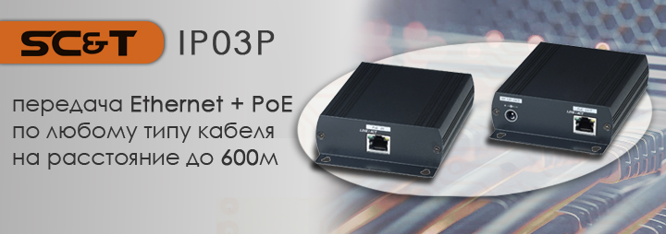
Данный комплект позволяет передавать данные и питание по любому типу кабеля:
RG-59: Данные - до 1500м (47,5 мбит/c), Питание PoE - до 500м ( 12,8 Вт)
RG6U: Данные - до 600м (73 мбит/c), Питание PoE - до 600м ( 12,4 Вт)
Cat5e: Данные - до 1000м (44 мбит/c), Питание PoE - до 600м ( 17,5 Вт)
Телефонный кабель 0,65мм: Данные - до 400м (80 мбит/c), Питание PoE - до 400м ( 11 Вт)
Приемник оснащен выходом DC12V для подключения устройств без поддержки PoE. Комплекты IP03P можно объединять в группы, таким образом, возможно, построить территориально распределенную сеть передачи данных и питания на существующей кабельной инфраструктуре.

IP03P
Удлинитель Ethernet (VDSL) и PoE по любому двухжильному кабелю. Максимальное расстояние до 500м по витой паре/коаксиальному кабелю, до 200м по телефонному/силовому кабелю. Данные без питания можно передать на расстояние до 1000м. Поддержка интерфейса 10/100Base-T. Скорость передачи до 47Мбит/с.

Основные характеристики:  - Расстояние передачи:  -500м (витая пара/коакс.кабель);  -200м(телефонный/силовой кабель);  -1000м(без питания)  - Совместимость со стандартами PoE: IEEE 802.3af; IEEE 802.3at  - Максимальная передаваемая мощность PoE(питания): 18Вт  - Напряжение PoE (питания) на выходе, В: 36-57 (РоЕ) DC12V  - Скорость передачи данных (макс.): 47 Мбит/с (100м); 18 Мбит/с (1000м)  - Питание : Приемник - питание от линии; Передатчик - DC 48/56V  - Рабочая температура: -40…+55° С  Просмотреть все характеристики... | 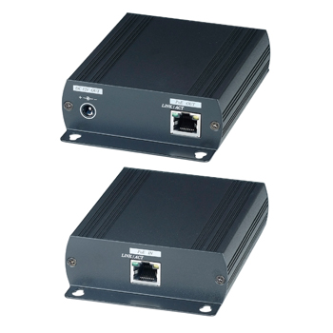

Схема подключения IP03P

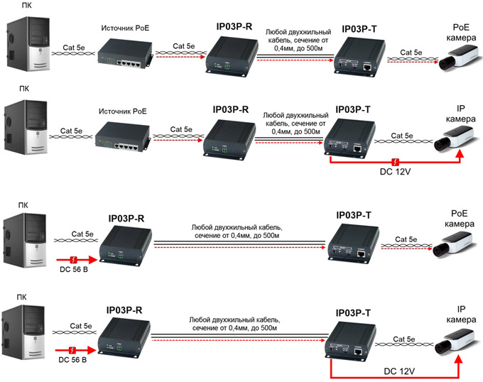

7 лет гарантии!

SC&T №1 в России по ассортименту и объёму продаж оборудования
по передаче сигналов на рынке систем безопасности!

По вопросам приобретения обращайтесь к официальным дилерам SC&T или подробно изучайте оборудование для вашего решения на нашем сайте.

